д\з №1
При выполнении заданий 1-8 запишите ход решения и полученный ответ
- 1) (1 балл) Флакон шампуня стоит 170 рублей. Какое наибольшее число флаконов можно купить на 900 рублей во время распродажи, когда скидка составляет 35%?
- Определите, сколько банок краски по 4 кг необходимо купить для покраски пола в спортивном зале площадью 7х13м², если на 1м² расходуется 250 граммов краски.
3. Определите, какие из перечисленных точек принадлежат графику функции у (х) = 3 х – 2.
А (1; 3); В (0; –2); С (2; 4); Д (3; 5).
4.Вычислите значение выражения 9${}^{1,5}$ – 81${}^{0,5}$ – 0,5${}^{−2}$+$\sqrt{\text{64}}$
5. Найдите значение sin α, если известно, что cos α=$\frac{5}{\text{13}}$ и α $∈$ iv четверти.
6. Решите уравнение: 1) 7^{2х-1}=49^{3х} 2) 3^{x+2}+3^{x}+3^{x+2}= 29;
7. Вычислите значение выражения
$$\begin{aligned}{\text{log}}_{3}\text{81}−{\text{log}}_{4}\text{16}−{\text{log}}_{6}\sqrt{6}; \\ \end{aligned}$$
8. Решите уравнение ;
9.Определите, какой из ниже приведенных графиков соответствует нечетной функции. Отметьте его знаком «+» и кратко поясните, почему.
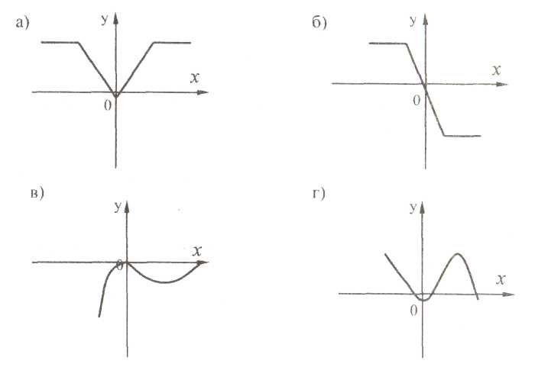

Используя график функции у = f() (см. рис. ниже), определите и запишите ответ:

х

х

х

х

10. наименьшее и наибольшее значения функции;
11. промежутки возрастания и убывания функции;
12. при каких значениях f() ≤0, f()>0

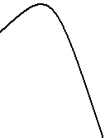 |  |  |  |  |  |  | 
 |  |  |  | 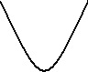
-2
0
2
4

При выполнении заданий 13-18 запишите ход решения и полученный ответ
- От электрического столба высотой 6 м к дому, высота которого 3 м натянут кабель. Определите длину кабеля, если расстояние между домом и столбом 4 м.
14. Тело движется по закону: 1)S(t) = 2t² –3t (м), где t - время в секундах. Найдите скорость тела через 4 с после начала движения;
3) S(t) = 5 + t +2t² (м), где t- время в секундах. Через какое время после начала движения скорость тела окажется равной 17 м/с?
15. Найдите область определения функции 1) y = lg ( - х² + 4х).
2) y = lg ( - х² + 4х). 3) y = lоg₃ ( $\frac{5х−х^{2}}{3х−5}$). 4) y = lоg₇ (8х- х²).
16. Решите уравнение: 1)$\sqrt{1−x} = x+5;$
17. (1 балл) Решите уравнение: 1) 2cos² x–5sinx –4 = 0.
2) 2sin x - $\sqrt{2}$=0;
18. (1 балл) Прямоугольный треугольник с катетами 6 см и 8 см в первый раз вращается вокруг большего катета, а во второй – вокруг меньшего. Определите полученные геометрические тела и сравните площади их боковых поверхностей.

При выполнении заданий 19-22 запишите ход решения и полученный ответ
19. Найдите промежутки убывания, возрастания функции
f(x)= 2х³ - 9х² +$\sqrt{7}$;
Напишите уравнение касательной к графику функции f(x) = -x ² – 4 х + 2 в точке с абсциссой х₀ = -1;
20 Основанием прямой призмы является ромб со стороной 10 см и углом 30°. Меньшее из диагональных сечений призмы является квадратом. Найдите объем призмы.

21. Решите систему уравнений: 1) $\begin{aligned}\left\{2x−y=9, | \right.\end{aligned}$
22. Найдите решение уравнения 2cos² x–5sinx –4 = 0,,удовлетворяющее условию cos x > 0.

